**Каймаразов Гани Шихвалиевич**

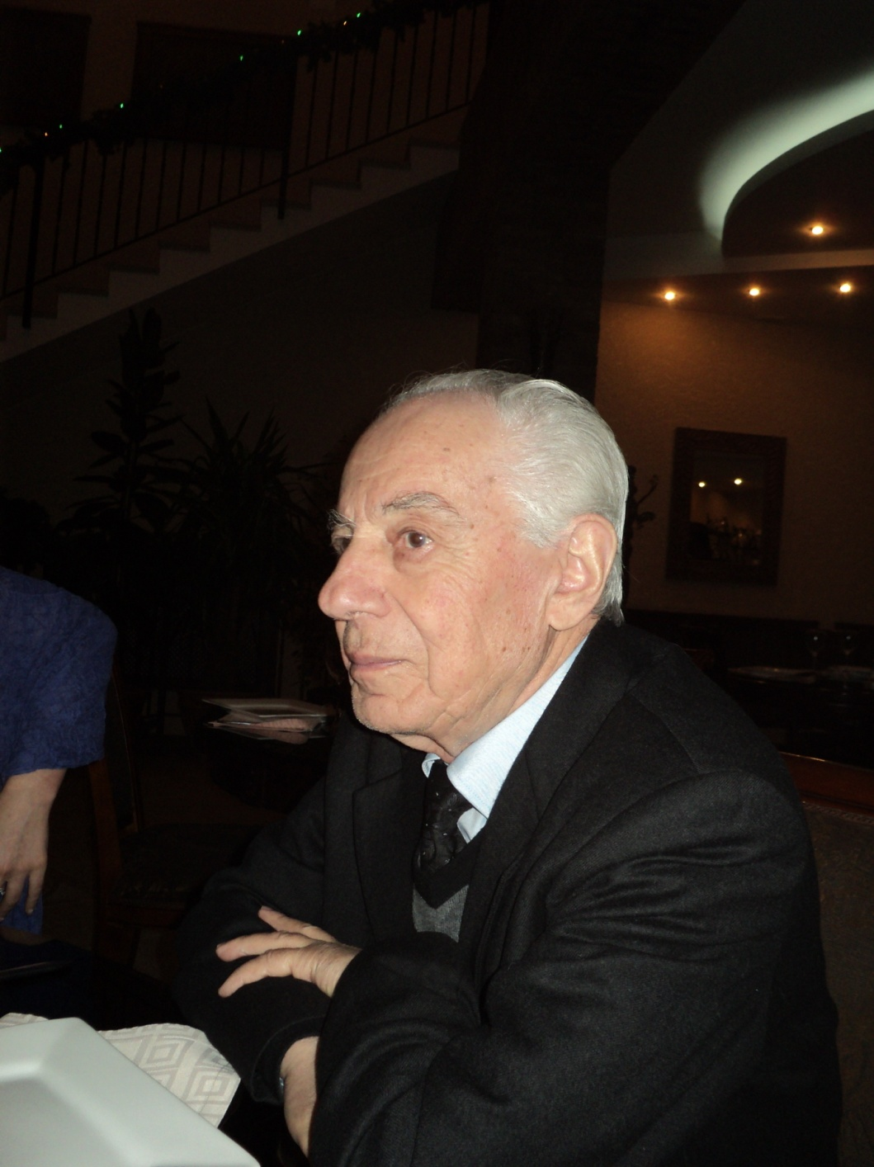Главный научный сотрудник, доктор исторических наук, профессор.

Родился 30 декабря 1928 г. в с. Санчи Кайтагского района ДАССР. Окончил ДГПУ, ист. факультет (1950г), аспирантуру Дагестанского филиала АН СССР в 1955 г.

Учителя, научные руководители – Р.М. Магомедов, А.А. Абилов. Кандидатская диссертация: «Прогрессивное влияние России на развитие просвещения и культуры в дореволюционном Дагестане» (1955 г.),

Докторская диссертация: «Очерки истории культуры народов Дагестана от времени присоединения к России до наших дней» (1965 г.). Научные интересы: история народов Дагестана и Северного Кавказа XIX–XXI вв.; история культуры народов Дагестана и Северного Кавказа нового и новейшего времени.

Служебная деятельность: с 1946 по 1949 гг. школьный инспектор Кайтагского района ДАССР; С 1950 по 1952 г. директор Маджалисской СШ Кайтагского района; с 1955 г. по н.вр. ИИАЭ ДНЦ РАН (м.н.с., с.н.с., г.н.с.). Научно-организационная деятельность: С 1965 по 1999 гг. руководство отделом новой и новейшей истории ИИАЭ, с 1999 по 2009 г. – проблемной группы по истории культуры и научным направлением по истории Дагестана. Научное руководство подготовкой 31 кандидата и научное консультирование 4-х докторов исторических наук. Педагогическая деятельность: с 1943–1945 гг. воспитатель Санчинского детдома № 13 и учитель русского языка Санчинской начальной школы, с 1945 по март 1946 г. – завуч Санчинского детдома. С 1950 по 1952 г. учитель Маджалисской СШ Кайтагского района, С 1990 – профессор кафедры истории России ДГУ (по совместительству).

Автор более 300 публикаций, в том числе: Россия и прогресс культуры народов Дагестана. (конец XIX – 30-е годы XX в.). Махачкала, 2008., Интеллигенция Северного Кавказа в 60–70-е годы XX века. Махачкала, 2010., Россия и прогресс культуры народов Дагестана. (40–70-е годы XX века). Часть вторая. Махачкала, 2011.

В рамках 90-летия со дня рождения видного учёного - историка, доктора исторических наук, профессора, члена РАН Каймаразова Гани Шихвалиевича 24 декабря в Маджалисской СОШ им.Темирханова Э.Д. был проведён вечер воспоминаний с приглашением представителей районной администрации, УО, родственников, бывших учеников. Также на вечере присутствовали работники РЦК, которые исполняли песни на стихи Айшат Нухкадиевой - члена Союза писателей Дагестана и России.

